«Утвержден»
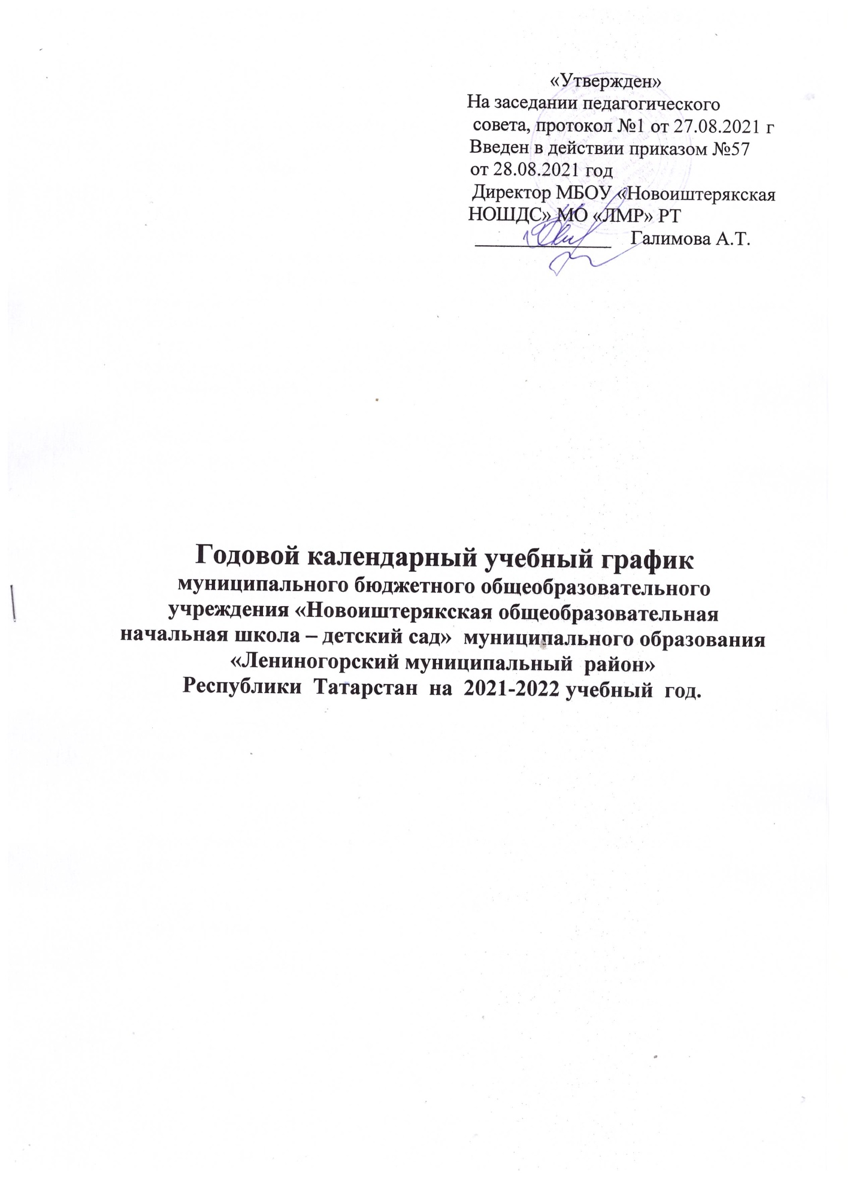

Годовой календарный учебный график

Годовой календарный график непосредственно образовательной деятельности составлен в соответствии с нормативными документами:
- Федеральный закон от 29.12.2012 г. № 273-ФЗ "Об образовании в Российской Федерации";
- СанПиНа 2.4.2.2812-10 «Санитарно-эпидемиологические требования к условиям и организации обучения в общеобразовательных учреждениях» от 29.12.2010 №189
- Постановления Главного государственного санитарного врача Российской Федерации от 04.07. 2014 г. N 41 «Об утверждении СанПИН 2.4.4.3172-14 «Санитарно-эпидемиологические требования к устройству, содержанию и организации режима работы образовательных организаций дополнительного образования детей»;
- Основной общеобразовательной программы начального общего образования МБОУ «Новоиштерякская НШДС» МО «ЛМР» РТ
- На основании письма МО и Н РТ №9707/21 от 04.08.2021г.

- Начало учебного года: 1 сентября 2021 год
- Окончание учебного года: 1 классы – 25 мая 2022 год
2-3 классы – 31 мая 2022 год
- Режим работы: односменный
Продолжительность учебной недели:
В режиме 5-дневной недели обучаются (классы)- 1 классы
В режиме 6-дневной недели обучаются (классы)- со 2го по 4 классы
- Каникулы обучающихся
 | Дата начала каникул | Дата окончания каникул | Продолжительность в днях
осенние | 01.11.21 | 07.11.21 | 7 дней
зимние | 29.12.21 | 11.01.22 | 14 дней
весенние | 28.03.22 | 05.04.22 | 9 дней
Дополнительные каникулы в 1 классе | 07.02.22 | 13.02.22 | 7 дней

- Начало учебных занятий: 8 часов 00 минут. Окончание занятий: 12 часов 55 минут

- Режим образовательного процесса в 1 классе.
«Ступенчатый режим»
Сентябрь, октябрь – 3 урока по 35 минут
Уроки | 1 класс | Продолжительность перемен
1-ый | 8 .00 – 8.35
2-ой | 8.55 – 9.30
Динамическая пауза |  | 40 минут
3-ий | 10.20 – 10.55

Ноябрь, декабрь – 4 урока по 35 минут
Уроки | 1 класс
1-ый | 8 .00 – 8.35
2-ой | 8.55 – 9.30
Динамическая пауза |  | 40 минут
3-ый | 10.20 – 10.55
4-ый | 11.15 - 11.50
5-ый | 12.10 - 12.45

Январь, май – 4(5) урока 40 минут

Уроки | 1 класс
1-ый | 8.00 – 8.40
2-ой | 8.55 – 9.35
Динамическая пауза |  | 40 минут
3-ый | 10.20 – 11.00
4-ый | 11.15 – 11.55
5-ый | 12.10 – 15.50

- Расписание звонков 2-4 классов:

Уроки | 2, 3, 4 классы
1-ый | 8.00 – 8.45
2-ой | 8.55 – 9.40
3-ий | 10.20 – 11.05
4-ый | 11.15 – 12.00
5-ый | 12.10 – 12.55

- Сроки промежуточной аттестации: с 12 мая по 30 мая 2022 года без прекращения образовательного процесса в соответствии с Уставом и решением педагогического совета школы.

- Внеурочная деятельность учащихся 1-4 классов : Внеурочная деятельность реализуется во второй половине дня по следующим
направлениям:
- духовно-нравственное
- общекультурное
- социальное
- обще интеллектуальное
- спортивно-оздоровительное
10. Школьные кружки: реализуется через дополнительного образование для учащихся 1-4 классов.

